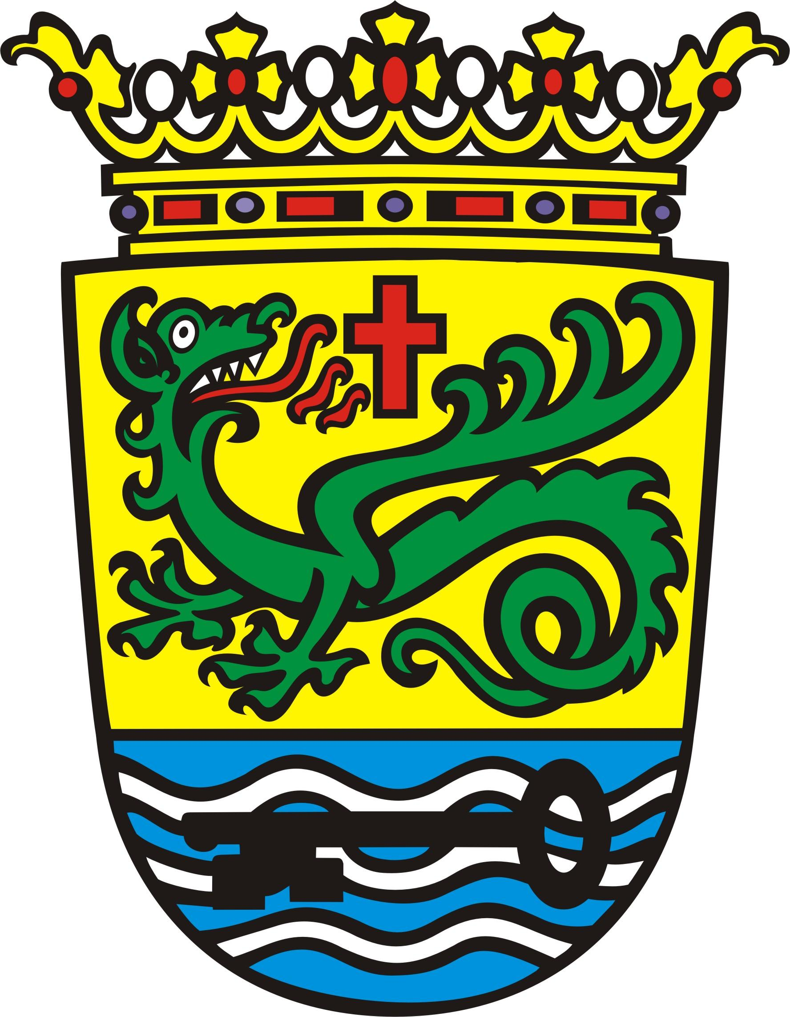
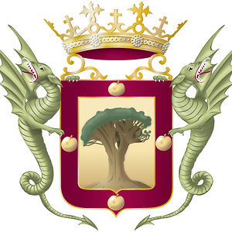
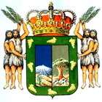
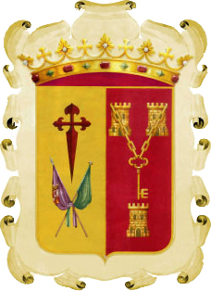
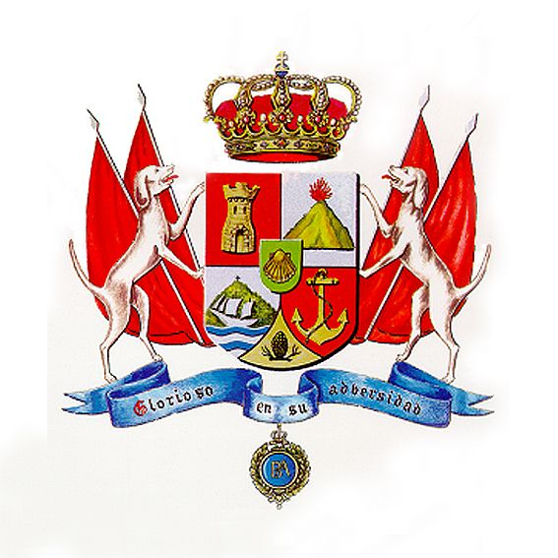

XXVII
CONCURSO DE MURGAS
DEL NORTE DE TENERIFE

Con las nuevas tecnologías existe la posibilidad de que puedan aparecer imágenes de su hijo/tutorizado durante la celebración de las fiestas de Carnaval, y dado que el derecho a la propia imagen está reconocido al articulo 18 de la Constitución y regulado por la Ley 1/1982, de 5 de mayo, sobre el derecho al honor, a la intimidad personal y familiar y a la propia imagen y la Ley 15/1999, de 13 de diciembre, sobre la Protección de Datos de Carácter Personal. Es por ello que el Excmo. Ayuntamiento de La Villa de La Orotava remite esta documentación con el fin de solicitar las autorizaciones legales necesarias.

COMISIÓN ORGANIZADORA DEL CONCURSO DE MURGAS DEL NORTE DE TENERIFE
COMUNORTE

Anexo: relación de miembros del colectivo

Datos de Identificación |  |  |  | Página
Nombre del colectivo
Nombre y Apellidos |  | DNI | Firma | En caso de menores, fecha de nacimiento

